**Предисловие**

Данная методичка предназначена для пошагового моделирования и последующего управления бизнес-процессами в информационной системе ELMA.

Здесь Вы найдете описание предметной области, выбранной в качестве примера, описание организационной структуры этой области, а также подробные рекомендации по написанию структуры бизнес-процессов.

**Описание предметной области**

Прежде чем приступить к главной части, к описанию бизнес-процессов какой-либо компании/предприятия, необходимо разобраться в ее/его сущности, расписать весь функционал(деятельность). Этот пункт в дальнейшем облегчит дальнейшую работу и Вам не придется «ломать голову» во время непосредственной работы с Elma.

Вы можете не расписывать предметную область слишком подробно. Главное, чтобы она включала в себя все основные виды деятельности, а также основных участников(сотрудников), задействованных в тех или иных процессах.

Для примера возьмем предметную область «Кафе», поскольку она является наиболее распространенной и понятной для большинства людей.

1. Для начала необходимо определиться с организационной структурой выбранной предметной области.

*В нашей предметной области (кафе) есть несколько основных отделов:*

Директор

Отдел финансов

Отдел закупок

Отдел производства

Отдел обслуживания

Официант

Шеф-повар

Главный бухгалтер

Менеджер по закупкам Менеджер по

Повар

Бухгалтер

Кладовщик

Кассир

Грузчик

Бармен

1. После того, как мы определились с организационной структурой, можно перейти к описанию бизнес-процессов. На этом шаге необходимо:
2. Выделить главный бизнес-процесс области:

*В приоритете у любого, правильного, кафе, стоит качественное обслуживание клиента, его удовлетворенность после посещения заведения. Таким образом, главный бизнес-процесс кафе-это обслуживание клиента.*

*Но обслуживание клиента невозможно без других, не менее важных процессов.*

1. Перечислить основные бизнес-процессы, сопутствующие главному бизнес-процессу:

*В нашем случае к сопутствующим можно отнести следующие бизнес-процессы:*

* *Планирование бюджета;*
* *Ведение учета запасов;*
* *Планирование необходимых закупок;*
* *Обработка заказов;*
* *Приготовление еды и напитков различной сложности и вида;*
* *Анализ удовлетворенности покупателей;*
* *Подготовка и обучение персонала;*
* *Бухгалтерский учет;*
* *Документооборот и т.д.*

1. Для того, чтобы лучше разобраться в деятельности предприятия, давайте распишем бизнес-процессы выбранной области подробнее. Итак:

* *Официант принимает у клиента заказ, то есть получает и записывает информацию для дальнейшей работы других сотрудников.*
* *Официант отдает заказ на приготовление горячих блюд шеф-повару и заказ на приготовление напитков-бармену.*
* *Шеф-повар и бармен делают запрос кладовщику, на получение того или иного сырья со склада и, после получения продуктов, начинают приготовление блюд и напитков. По завершении приготовления блюд и напитков, они оповещает официанта, и официант относит все клиенту.*
* *При отсутствии необходимого сырья, шеф-повар и бариста оповещают официанта о невозможности приготовления того или иного блюда. В это же время кладовщик сообщает менеджеру по закупкам о нехватке сырья.*
* *Менеджер по закупкам связывается с поставщиком, заключает с ним договор на поставку продуктов и оплачивает заказ. (Чек и копия договора отправляются бухгалтеру для учета.)*
* *Перед тем, как клиент соберется покинуть заведение, официант приносит ему счет для оплаты, который включает в себя итоговую сумму заказа. Клиент может оплатить этот счет двумя способами: наличными или по карте.*
* *В случае оплаты наличными, официант получает от клиента деньги и относит их в кассу, где распечатывает две копии чека. Одну копию необходимо отнести клиенту, а вторую оставить в кассе, для дальнейшей отчетности перед бухгалтером.*
* *Если же клиент решит оплатить свой заказ по карте, то официант должен предоставить ему терминал и принять оплату. В результате оплаты, терминал выдает две копии чека, одна из которых отдается клиенту.*
* *В конце рабочего дня данные об оплате поступают бухгалтеру для ведения учета денежных средств.*

Вышеперечисленную информацию можно визуализировать подобным способом:

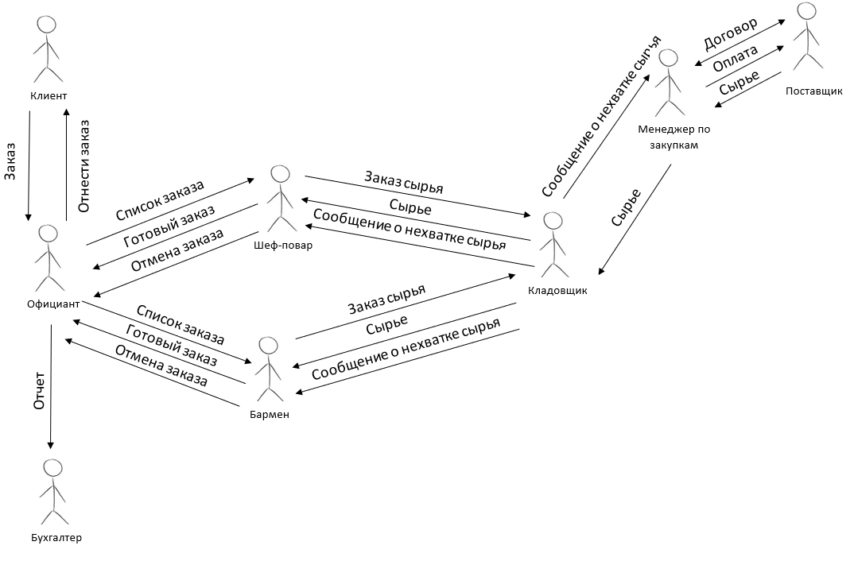

Подготовив основу для более удобной работы, можно переходить к началу работы с самой системой Elma.

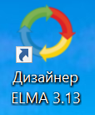

1. Запустим дизайнер Elma

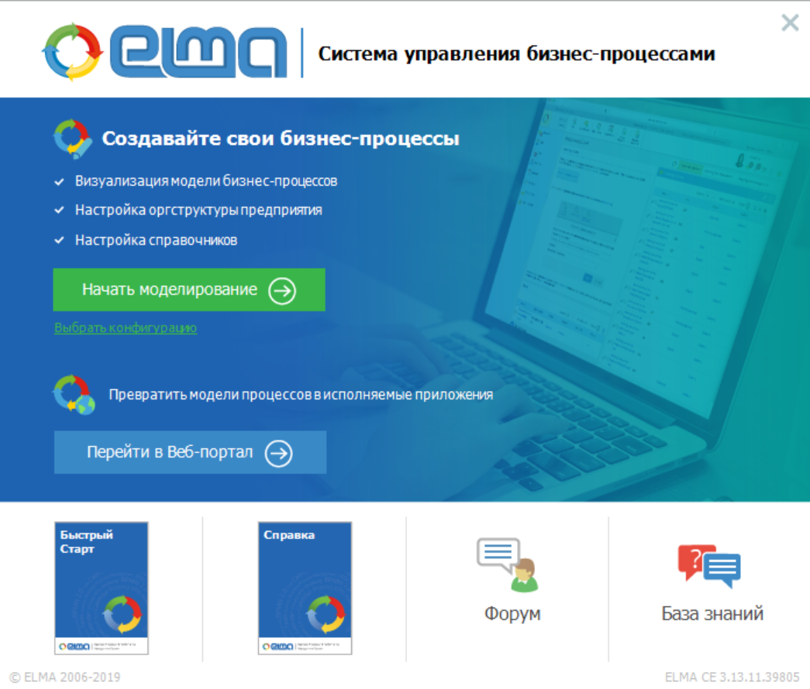2. В открывшемся стартовом окне будет предложено выбрать конфигурацию или создать новую:

*Конфигурация — это совокупность базовых настроек системы, информация об объектной модели, ее структуре, бизнес-процессах, настройках документооборота и других данных организации, с которыми осуществляется работа в дизайнере Elma и веб-приложении*.

Если Вы собираетесь работать с созданной ранее конфигурацией, то нажмите на ссылку «Выбрать конфигурацию», где Вам будет предложен список доступных конфигураций.

Если же Вы впервые запускаете дизайнер, то нажмите «Выбрать конфигурацию» => «Добавить конфигурацию» => Введите наименование конфигурации и адрес сервера (адрес веб-приложения Elma, который состоит из имени сервера и порта сервера). По умолчанию: http://ServerName:8000

После создания новой конфигурации, она появится в списке всех доступных конфигураций системы на стартовом окне. Выбирайте ее.

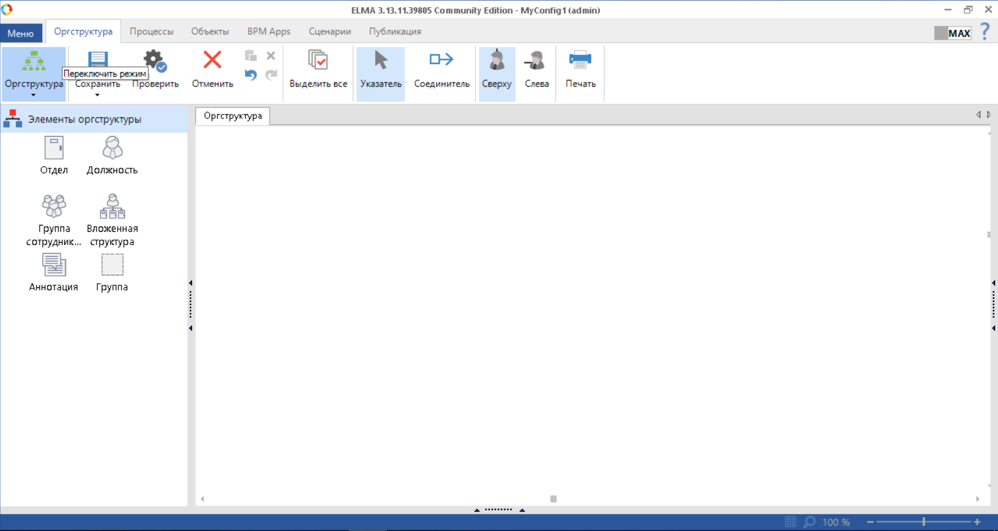3. Как только Вы зайдете в вашу конфигурацию, перед вами откроется оргструктура.

Это начальная страница, где:

**Оргструктура** — это страница, на которой создается оргструктура предприятия. В дальнейшем оргструктура будет использоваться для определения участников бизнес-процессов. По умолчанию данная страница пустая.

**Процессы** — это страница, в которой создаются бизнес-процессы. По умолчанию открывается вкладка «Список процессов», на которой есть только один процесс «Улучшение бизнес-процесса».

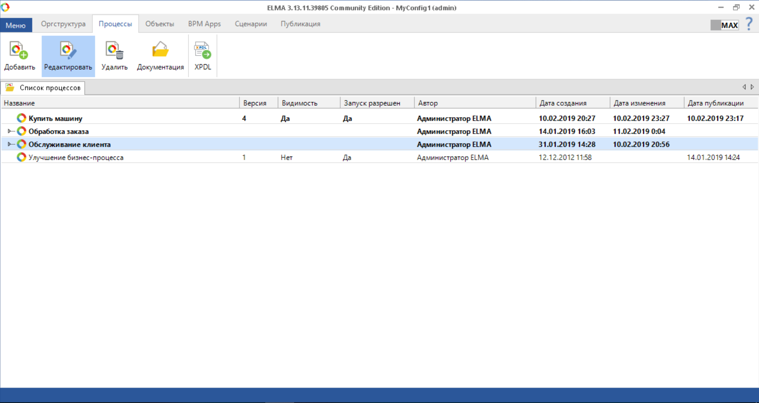

**Объекты** —

**BPM Apps** —

**Сценарии** —

**Публикации** —

В рамках учебного курса нас будут интересовать только первые две страницы(оргструктура и процессы) и последняя(публикации).

4. Оргструктура выбранной области, которую мы с вами описали ранее, понадобится нам на первом этапе работы.

* Заходим на страницу «Оргструктура»
* В левой колонке располагаются элементы оргструктуры:
* Отдел (Например, отдел закупок, отдел финансов и т.д.);
* Должность (Например, Директор, бухгалтер, официант и т.д.);
* Группа сотрудников ();
* Вложенная структура ();
* Аннотация ();
* Группа ().

Для того, чтобы переместить тот или иной элемент, щелкните дважды на него и перетащите в нужное место на листе оргструктуры, и назовите его в соответствии с главной должностью в вашей организации. (В «Кафе» главная должность-это директор)

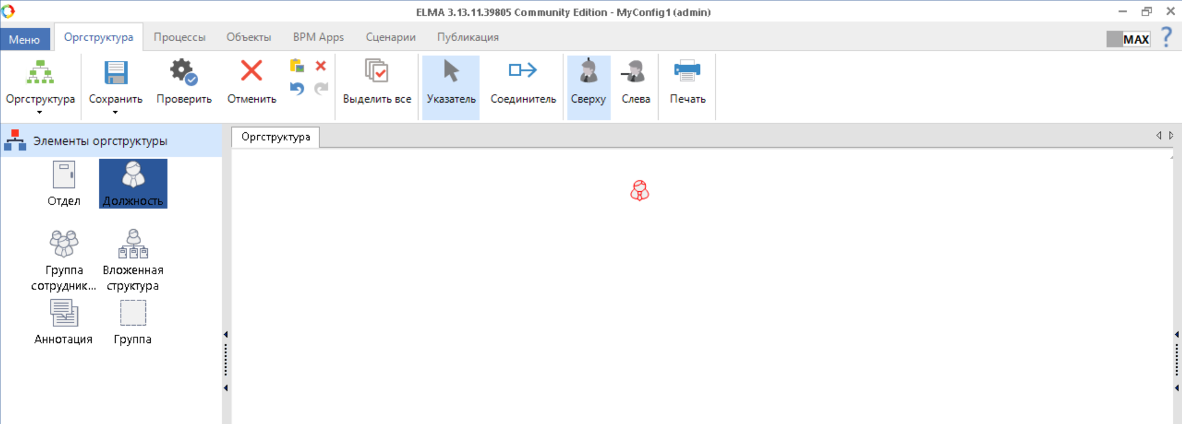

При наведении на этот элемент на листе, вокруг него появляются другие элементы, которые можно «привязать». 

Создадим отдел закупок, нажав на . Кроме названия, нужно прописать состав отдела.

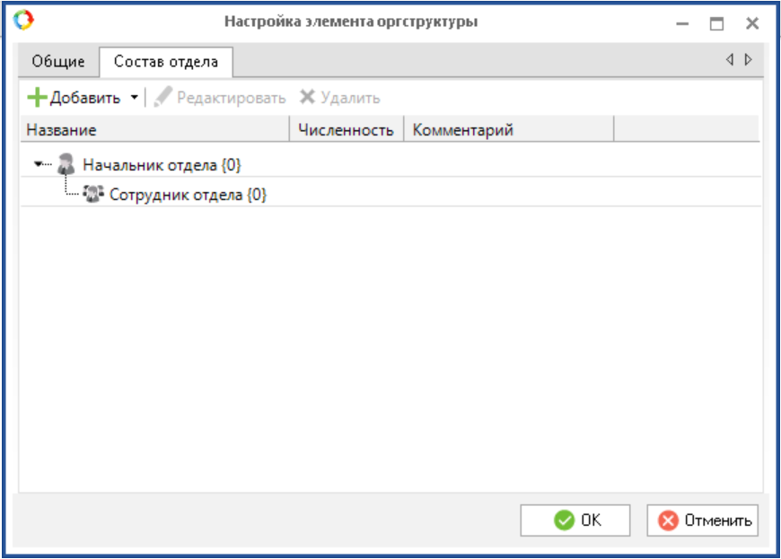Можно добавлять “должность” или “группу сотрудников”.

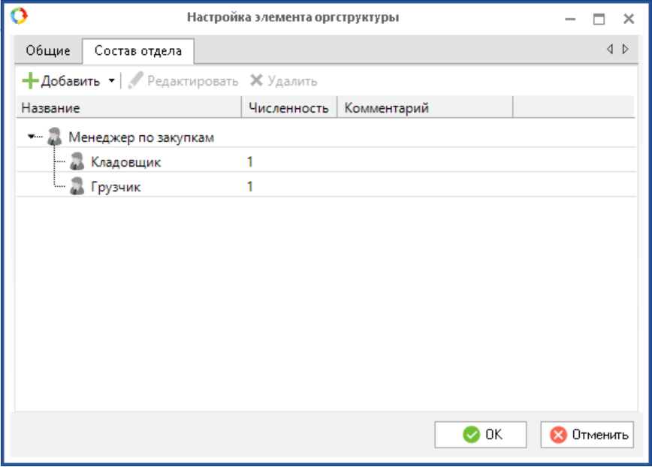Например, в нашем отделе закупок есть начальник отдела-менеджер по закупкам, а также сотрудники отдела-кладовщик и грузчик:

Для остальных отделов проделываем все то же самое.

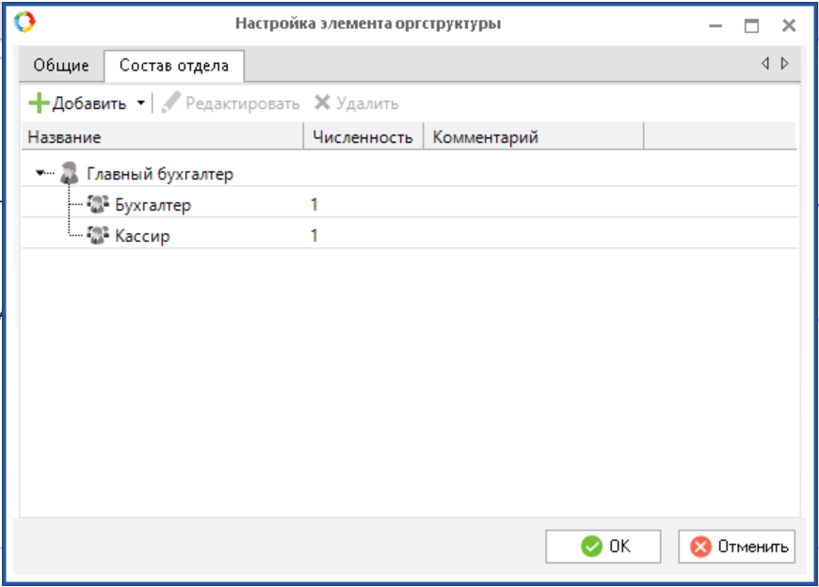Например, для отдела финансов в «Кафе»:

В итоге для «Кафе» должна получится подобная оргструктура:

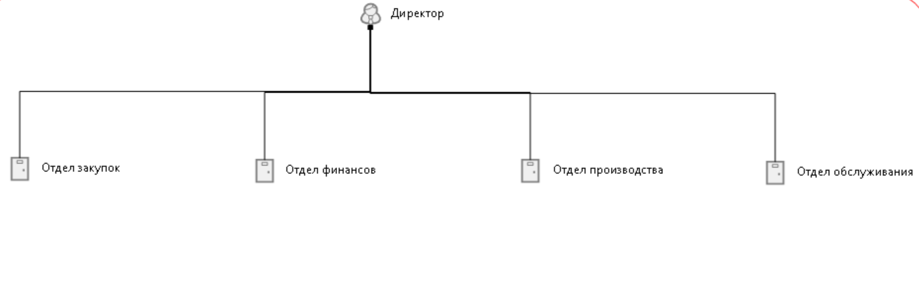

Она может отличаться от оргструктуры Вашей предметной области количеством отделов, наименованиями, а также существующими должностями в отделах.

После создания модели необходимо сохранить ее и опубликовать.

При сохранении оргструктуры могут «вылететь» некоторые ошибки, которые потребуется устранить.

После сохранения нажимаем на стрелочку внизу многофункциональной кнопки «Сохранить» => «Опубликовать» => Появится окно:

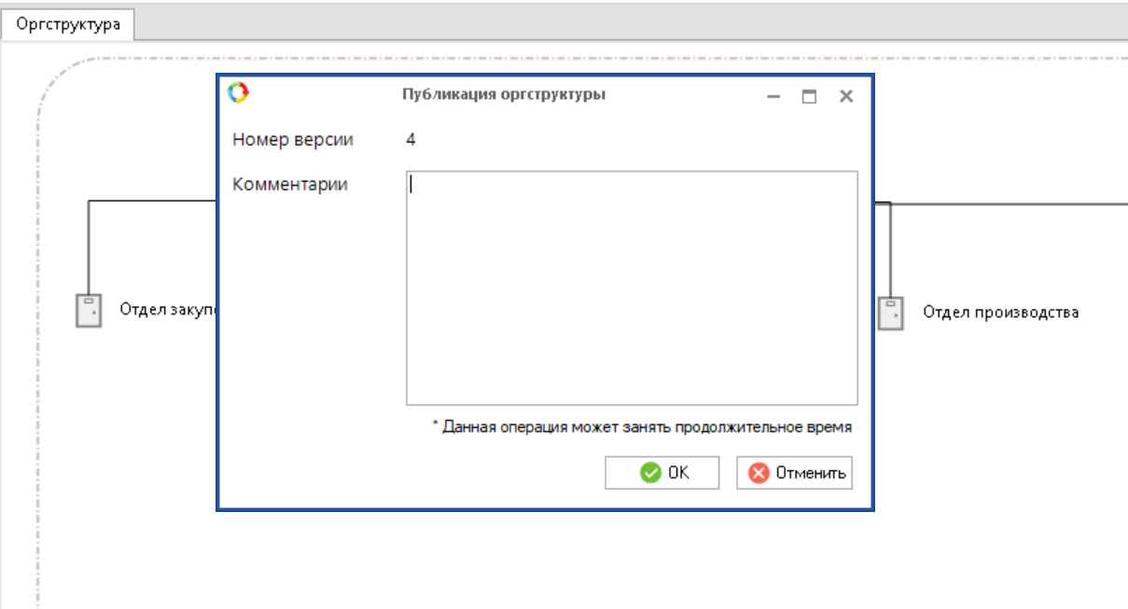

Комментарий поможет Вам отследить изменения версий оргструктуры. Например, комментарий может быть таким: «Добавлена новая должность в отдел финансов».

После добавления комментария жмем «ОК».

По ходу работы с бизнес-процессами вы можете добавлять или изменять отргструктуру

А теперь перейдем к основной части моделирования бизнес-процессов.

Откроем страницу «Процессы».

На ней Вы можете увидеть кнопки «Добавить», «Изменить», «Удалить», «Документация», «XPDL», а также вкладку «Список процессов», которая открывается автоматически и содержит только один бизнес-процесс «Улучшение бизнес-процесса».

Давайте создадим бизнес-процесс “Обслуживание посетителя” для предметной области «Кафе».

Для этого нажмем на кнопку «Добавить».

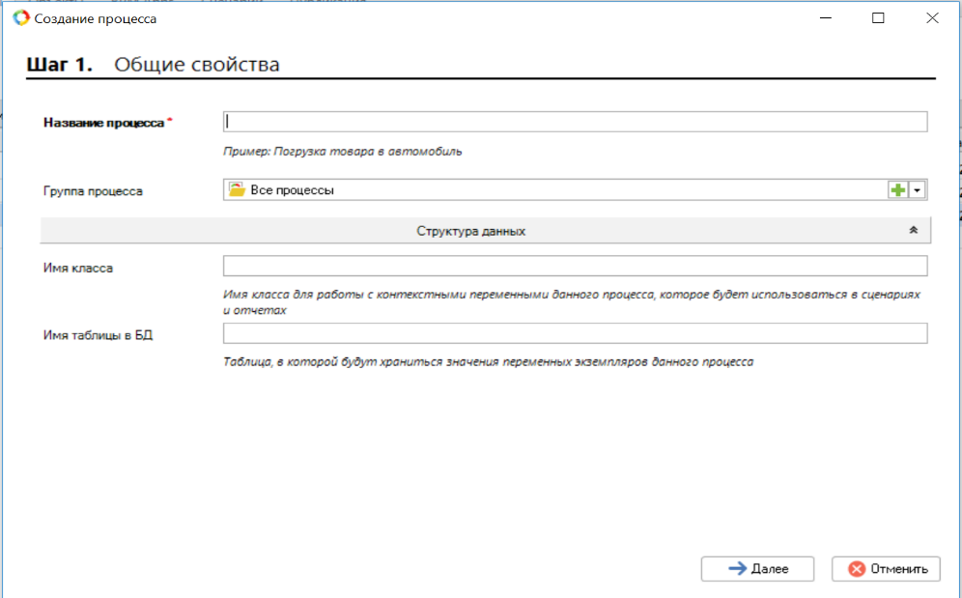Назовем наш процесс «Обслуживание посетителя».

Поля «Имя класса» и «Имя таблицы в БД» заполняются автоматически. Но при желании, их можно изменить.

Нажимаем «Далее».

На втором шаге необходимо определить зоны ответственности, то есть участников, которые будут задействованы в данном процессе:

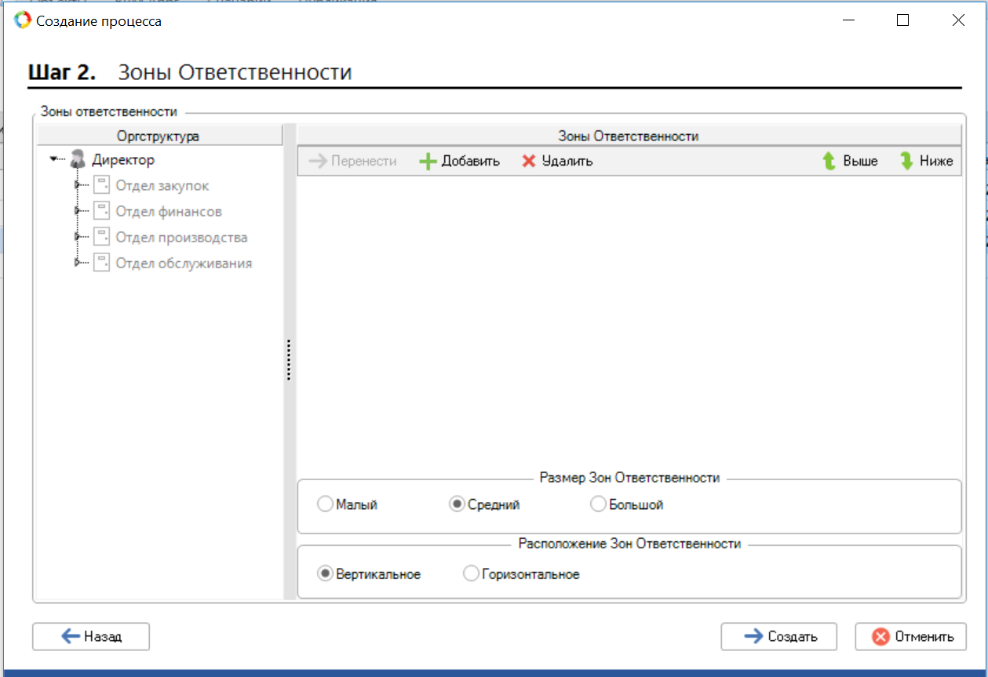

Участниками процесса «Обслуживание посетителя» являются официант и шеф-повар, поэтому переносим эти должности в правую колонку.

И сразу же выбираем размер зон и их расположение.

Размер можно менять на протяжении работы с процессами, поэтому можно оставить средним. А вот по поводу расположения трудно что-то посоветовать. Кому как удобнее.

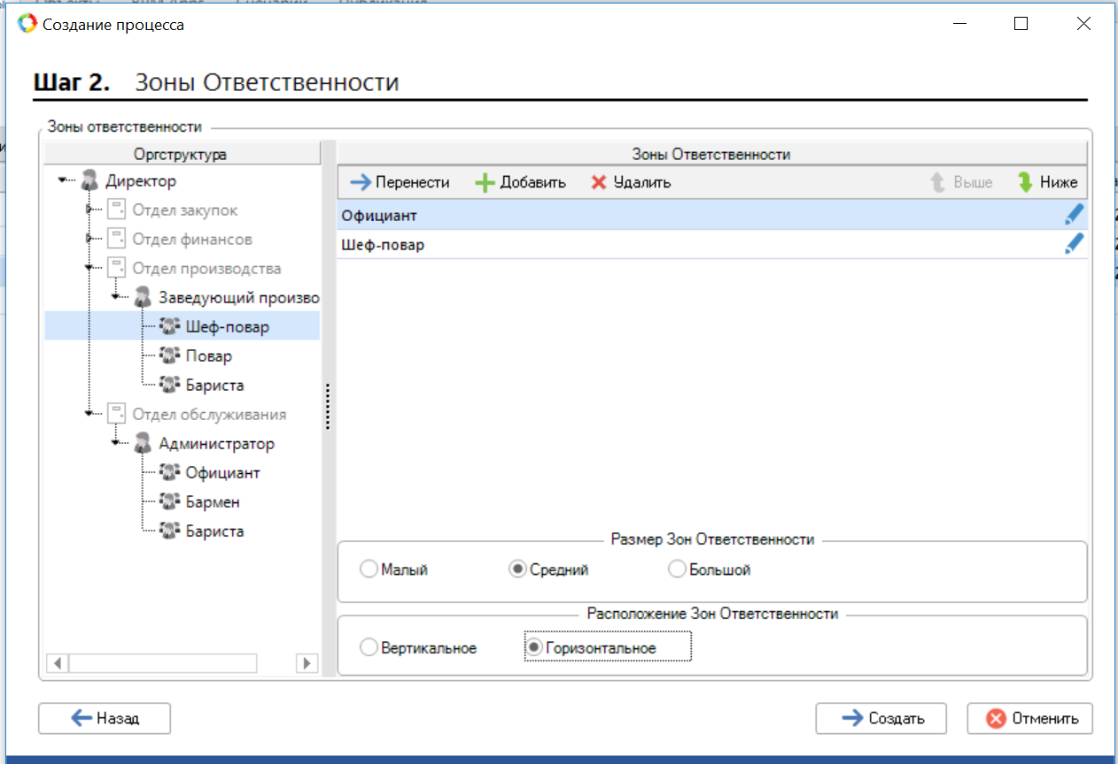

Обозначив все параметры, нажимаем на кнопку «Создать».

Появится вот такой, пока еще пустой, бизнес-процесс:



Зеленый кружок — это стартовое событие, или, другими словами- начальная точка в процессе. Никакой входящий поток операций не может быть соединен со стартовым событием.

Помимо стартового события, есть также Промежуточное событие и Конечное событие.

Промежуточное событие предназначено для …

Конечное событие указывает на то, в какой точке завершается тот или иной процесс.

Ход работы процесса выражается во всевозможных элементах, которые располагаются между Стартовым и Конечным событием.

Основным элементом, отражающим деятельность, выполняемую внутри процесса, являются Действия. Они относятся к выполняемым элементам Процесса BPMN.

Примером действия является Задача, которая изображается в виде прямоугольника с закругленными углами. Бывают Пользовательские задачи(прямоугольник с силуэтом человека) и задачи Ручного выполнения (прямоугольник с ладонью).

Самой первой задачей для официанта является принятие заказа от посетителя. (Это Пользовательская задача, поскольку человек участвует в ней в качестве исполнителя). Добавим эту задачу в зону ответственности официанта:

Щелкнув один раз на стартовое событие, находим силуэт человека(Пользовательскую задачу) и, нажав на нее, перетаскиваем в начало зоны ответственности официанта (немного правее стартового события):

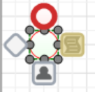=>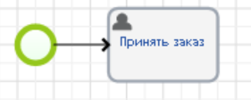=>

Двойным щелчком по задаче открываем настройки задачи. Находим вкладку «Форма». (Эта вкладка предназначена для определения информации, которую конкретный участник должен будет ввести или просмотреть):

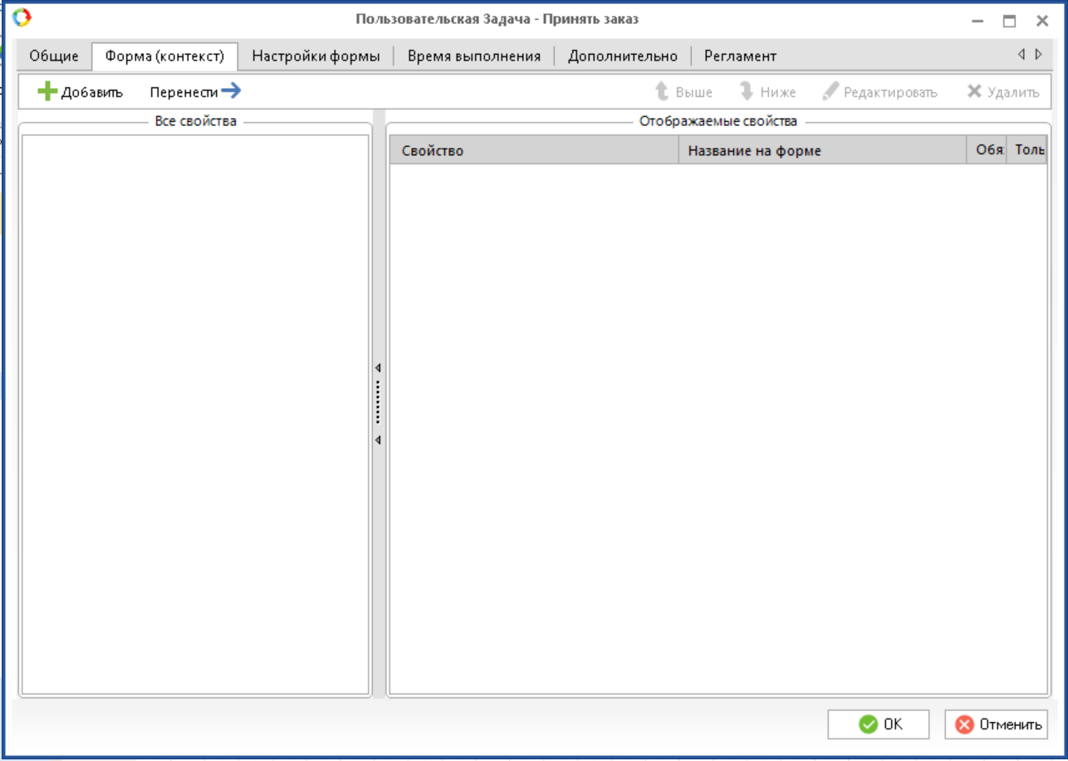В левом столбце указываются все доступные свойства (на данный момент у нас не создано ни одно свойство), которые потом можно перенести в правый столбец для отображения в конкретной задаче при отладке процесса.

Поскольку у нас нет ни одного свойства, нам нужно создать их.

Для задачи «Принять заказ» официанту понадобится такая информация, как «Номер стола», «Наименование блюда», «Количество».

Добавим первое свойство- «Номер стола». Для него выберем целочисленный тип и уберем галочку с «Может иметь пустое значение», поскольку у нас клиенты обслуживаются только за столом.

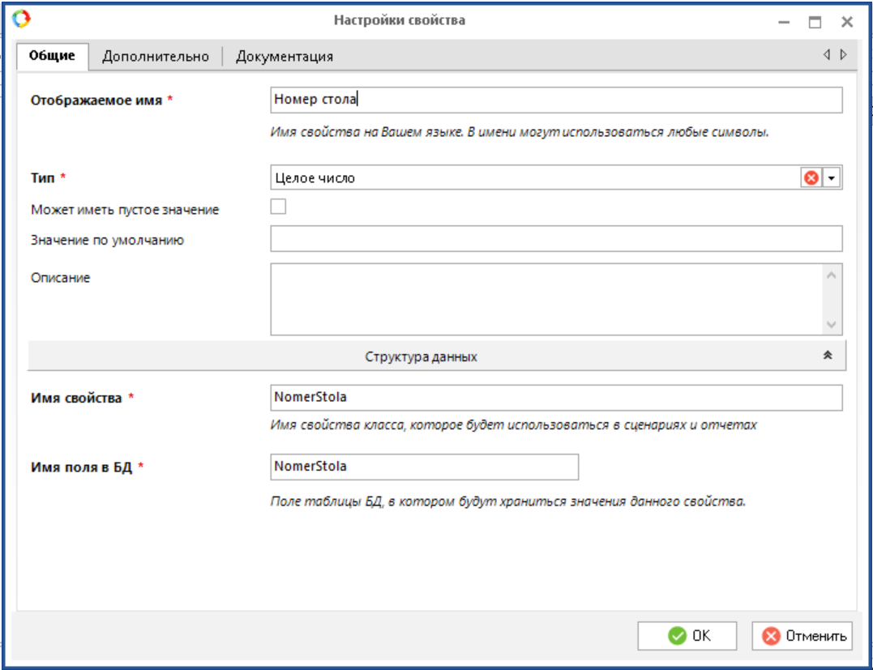

Нажмем «ОК». И добавим остальные свойства.

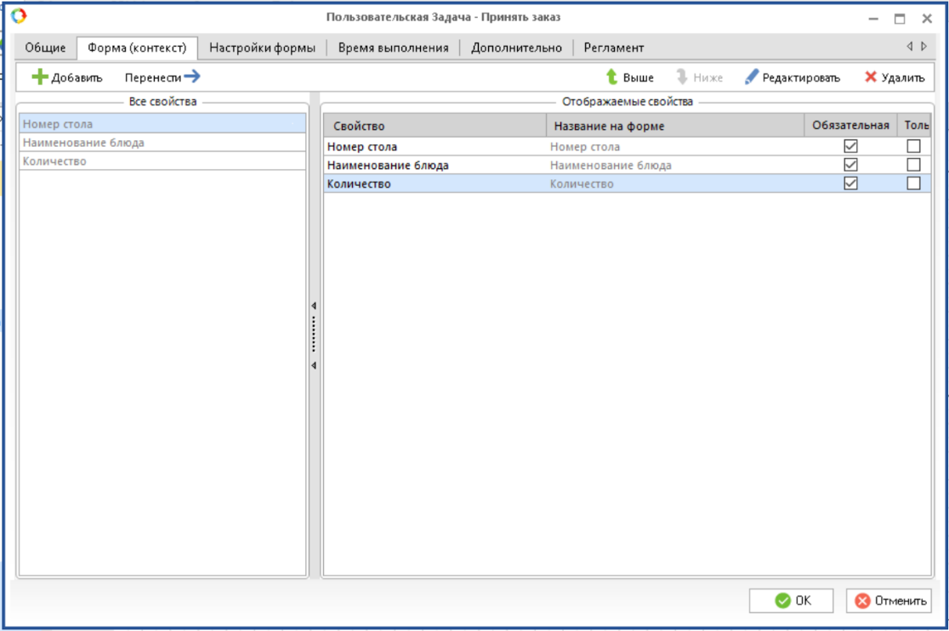В итоге должен получиться подобный список:

Галочки, стоящие в столбце «Обязательная», говорят о том, что официант должен будет внести данные сам. В то время, как соседний столбец «Только для чтения» используется в тех случаях, когда участнику бизнес-процесса просто нужно ознакомиться с какой-то, ранее введенной другим участником, информацией.

Конечно, ваш список будет отличаться от этого примера, но суть одна: нужно дать свойству имя, выбрать тип данных и решить- будет ли это свойство обязательным для ввода или нет.

После принятия заказа, официант отправляет шеф-повару сообщение об этом заказе. Для этого используются операции «Отправка сообщения» и «Ожидание сообщения»:

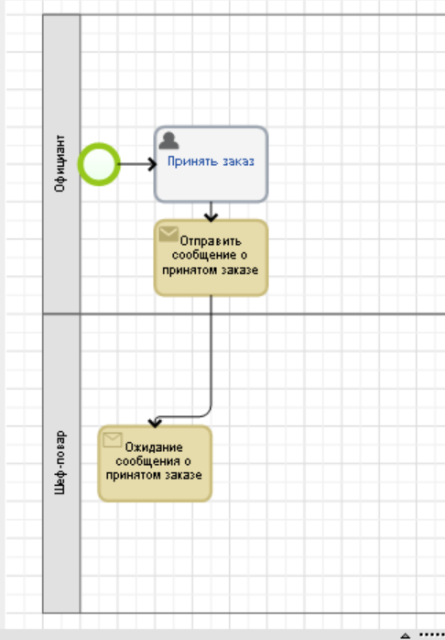

Шеф-повар получил сообщение от официанта и готов приступить к работе. Но для начала ему необходимо просмотреть список заказанных блюд и проверить, есть ли у него необходимые для этих блюд ингредиенты:

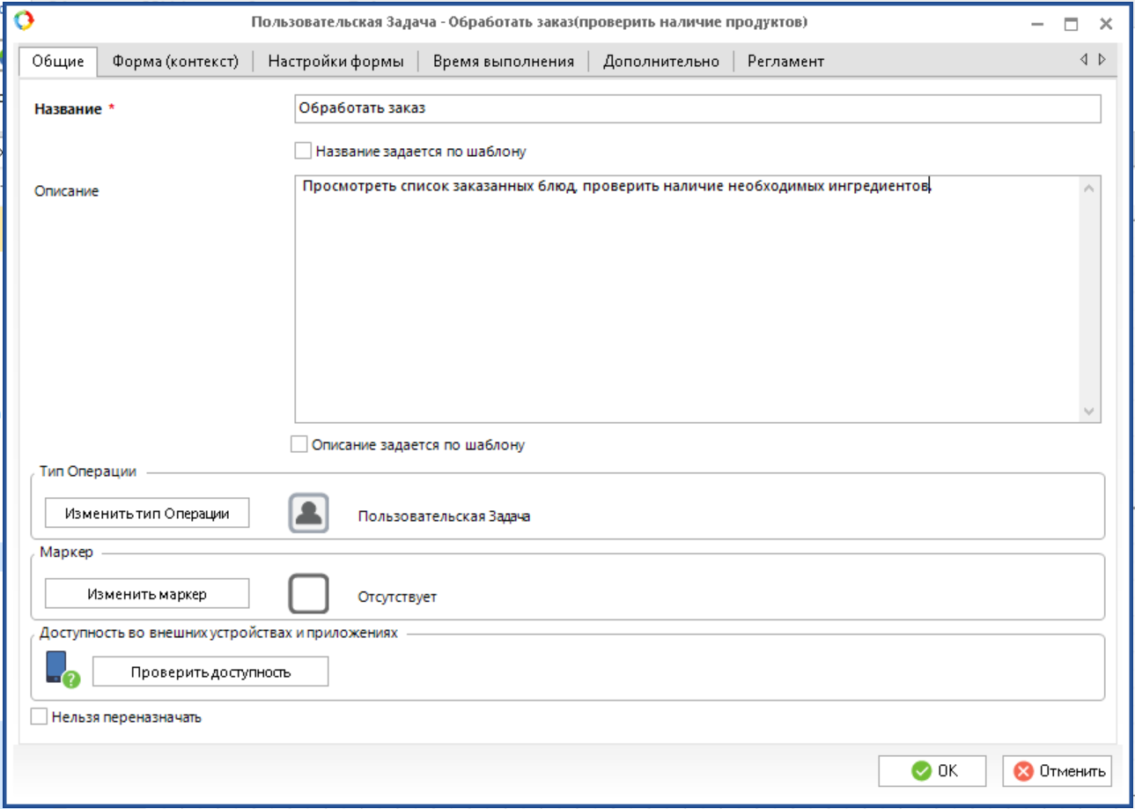

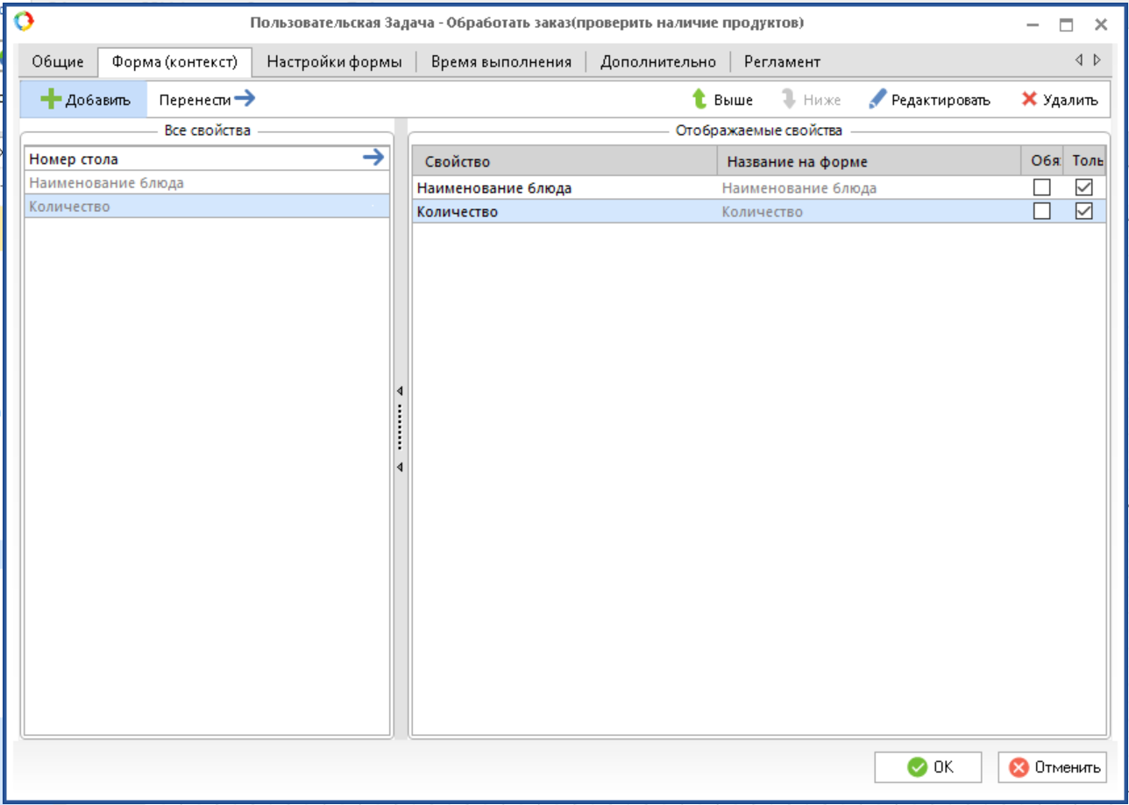Форма:

У шеф-повара может сложиться две ситуации:

1. Ингредиентов достаточно для приготовления блюда.

2. Ингредиентов недостаточно.

При первом исходе, положительном, шеф-повар начинает готовить.

При втором исходе, то есть при отсутствии того или иного ингредиента, шеф не может начать работу, и он должен сделать запрос кладовщику, на склад, а также отправить официанту сообщение о невозможности приготовить блюдо.

В таких ситуациях, когда есть какое-то условие с двумя возможными исходами, используют Шлюзы. Тем, кто когда-нибудь работал с блок-схемами, будет легко понять, что такое Шлюз в моделировании бизнес-процессов.

Шлюз(условие) — это совокупность входов и выходов. Он используется для изображения ветвлений.

Добавим вышеперечисленные элементы в наш бизнес-процесс:

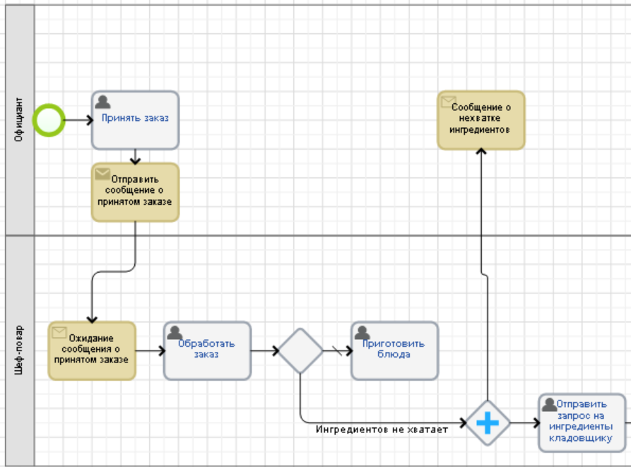

В форме задачи для «Запроса ингредиентов кладовщику» указываем: «Название ингредиента» и «Количество ингредиента». Указываем галочки для обязательного ввода.

Как Вы могли заметить: у шлюзов есть несколько вариаций.

* Пустой ромб(исключающий шлюз- ИЛИ) используется в ситуациях, когда возможен только ОДИН исход событий. И тот исход, который обычно происходит «по умолчанию», рисуется с черточкой.

Для того, чтобы указать исход «по умолчанию», нужно дважды щелкнуть по шлюзу, перейти в открывшемся окне на «Порядок проверки условий» и поставить галочку в нужном месте.

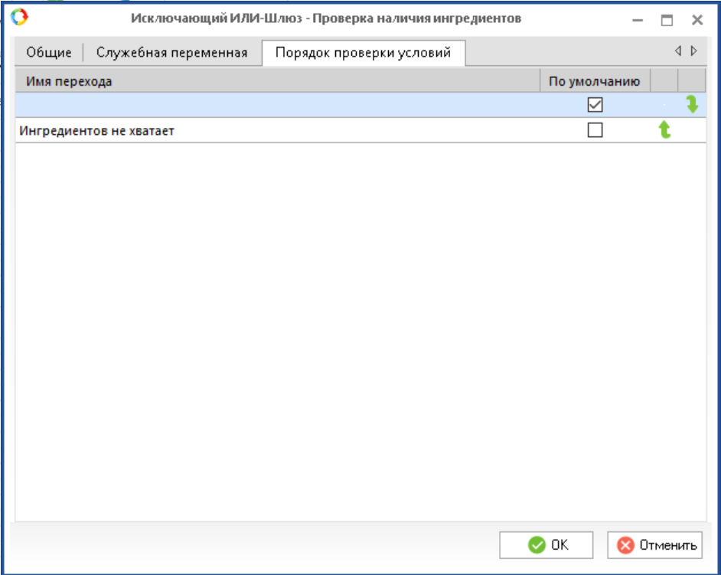

* Ромб с голубым крестом внутри — это параллельный шлюз-И.

Он используется для ветвления в ситуациях, когда два события могут происходить в одно время.

Есть еще один шлюз – Неисключающий шлюз ИЛИ.

В итоге у нас получился вот такой бизнес-процесс:

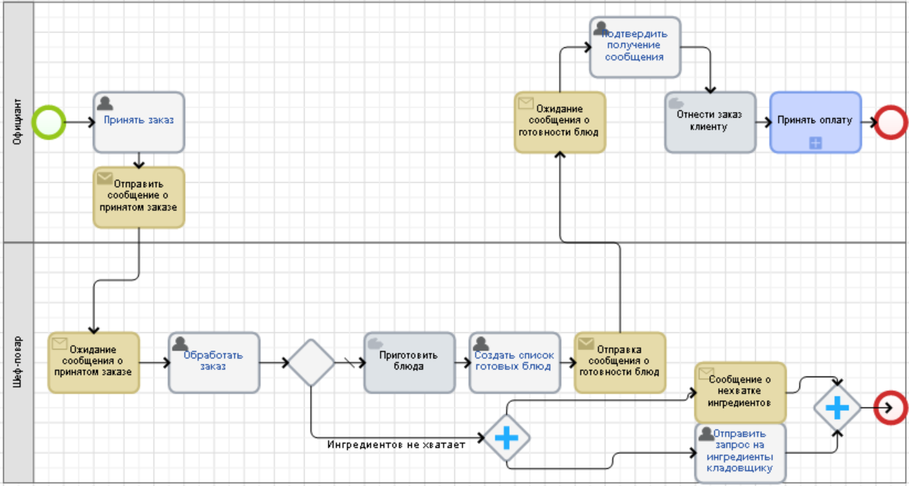

Думаю, у вас уже появился вопрос: “Что же это за синий прямоугольник с названием «Принять оплату»?”

Не стоит ничего пугаться. Это всего лишь подпроцесс.

Подпроцессы нужны для того, чтобы не перегружать процесс.

С ними намного проще ориентироваться в основном бизнес-процессе.

Для осуществления работы с веб-сайтом, необходимо создать несколько учетных записей

Для официанта, шефа, кладовщика, поставщика, кассира, бухгалтера и т.д.